CHAT PERDU
{Nom du chat}
{AJOUTER} Une bonne photo de votre chat, corps et tête
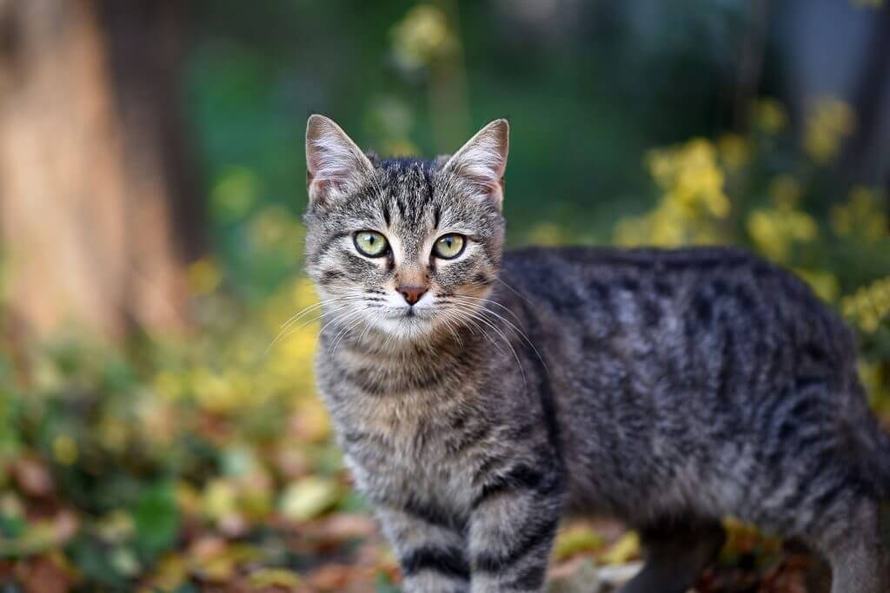
RÉCOMPENSE : 00,00 €
Marques distinctives
Tigré gris avec une tache orange au milieu du dos. Affectif, adore le thon. Répond quand on l’appelle par son nom.
Dernière localisation confirmée
Au coin de la rue de la République et chemin Marchand, Ville, Région - 12 janvier, 8 h 30
JEAN VALJEAN
Tél : 01.02.03.04.05

